**3 Glamurosos cocteles para la celebración más grande de Hollywood**

La presencia de México se hará notar más que nunca a través de talento nacional que se perfila como favorito en la entrega de premios más renombrados del mundo. Todas las esperanzas están puestas en las 10 nominaciones que ostenta la galardonada película filmada en nuestro país.

Ser mexicano es parte de un sentimiento que no se explica, por eso Tequila Herradura presenta esta mezcla de sabores afrutados y frescos para reconocer el triunfo de los protagonistas de este filme hecho de México. 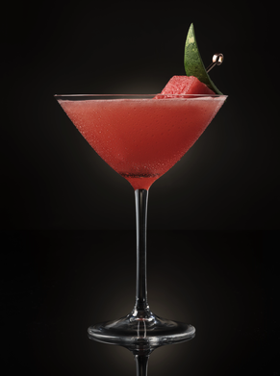

**Herradura Red Carpet**

*Ingredientes*

● 2 oz de Tequila Herradura Ultra

● 1 oz de jugo de sandía

● ½ oz de jugo de limón fresco

● ¼ oz de néctar de agave

*Para decorar:*

● Sandía

*Preparación:*

Agitar todos los ingredientes y colar en un vaso old fashion con cubos de hielo grandes. Para decorar utilizar un triángulo de sandía.

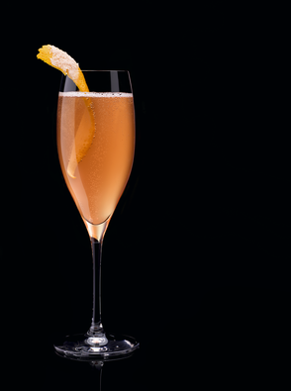

**El Galardón**

*Ingredientes*

● 2 oz de Tequila Herradura Ultra

● 1 oz de jugo de toronja

● 1 oz de licor de toronja rosa

● ¾ oz de champagne o vino espumoso sabor limón

Toque de sal del Himalaya

*Preparación:*

En un vaso mezclador, combinar todos los ingredientes y vaciar en una copa flauta. Después, verter lentamente la champagne sobre esta mezcla y decorar con una rodaja de naranja.

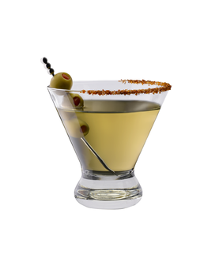

**Hollywood Martini**

*Ingredientes*

● 2 oz de Tequila Herradura Directo de Alambique

● ½ oz de vino blanco seco

● 1 cucharada de jugo de oliva

*Para decorar:*

● Aceitunas y chile piquín en polvo

*Preparación:*

Combinar todos los ingredientes en un vaso mezclador con hielo, revolver durante unos segundos. Colar los ingredientes en una copa de martini, que haya sido enfriado previamente. Adornar con 2 o 3 aceitunas ensartadas. Escarchar la orilla de la copa con chile piquín en polvo.

EVITA EL EXCESO

[www.alcoholinformate.org.mx](http://www.alcoholinformate.org.mx)

**Acerca de Herradura**

Tequila Herradura es un tequila *ultra premium*, 100% de agave azul, elaborado con métodos de producción tradicionales y fermentado naturalmente con levadura silvestre. Es producido por Casa Herradura, uno de los productores de tequila más históricos y reconocidos de México, en las instalaciones de una hacienda del siglo XIX en Amatitán, Jalisco.

La familia Herradura comprende: Herradura Añejo, Herradura Reposado, Herradura Plata, Herradura Blanco, Herradura Directo de Alambique, Herradura Selección Suprema y Herradura Ultra.

Herradura es una marca propiedad de Brown-Forman Corporation.

Para saber más visita: <https://www.herradura.com/>

Síguenos en:

Facebook: <https://www.facebook.com/HerraduraTequila>

Twitter: <https://twitter.com/HerraduraTeq>

Instagram: <https://www.instagram.com/tequilaherraduramx/?hl=en>

YouTube: <https://www.youtube.com/user/herraduratequila>